PEMULIHAN MANGROVE DENGAN PENANAMAN Rhizophora mucronata UNTUK MENDUKUNG REHABILITASI HUTAN PANTAI BARAT
PROVINSI JAWA TENGAH
Restoration of Mangroves by Planting Rhizophora mucronata to Support Rehabilitation of The West Coast Forest of
Central Java Province
Syamsul Bahri ^{1*}, Tia Hetwisari ², Andi Patiroi ³, Sutanto Hadi ⁴, Mohamad B.G.S. Samudra⁵
^{1, 2, 3} Politeknik Pekerjaan Umum,
Jalan Soekarno Hatta No. 100, Gayamsari, Semarang 50166
⁴ Dinas Kelautan dan Perikanan Provinsi Jawa Tengah
⁵ Kelompok Masyarakat Pelestari Hutan Pesisir Mangrove Sari, Brebes
*) Korespondensi: shiamusuru@gmail.com
Diterima: , Disetujui:
ABSTRAK
Interpretasi peta topografi 1963 dan citra satelit 1994-2003, hutan mangrove pantai utara Provinsi Jawa Tengah kondisinya kategori rusak sedang-berat 96,95%. Penyebabnya antara lain alih fungsi lahan dan penebangan liar. Perubahan lahan memicu abrasi dan kerusakan pantai di Kabupaten Brebes sebesar 818 Ha, seperti di Dusun Pandansari, Desa Kaliwlingi. Dalam mendukung rehabilitasi hutan mangrove di Dusun Pandansari, Desa Kaliwling, Politeknik Pekerjaan Umum telah melaksanakan penanaman bibit Rhizopora mucronata sebagai kegiatan pengabdian kepada masyarakat pada Oktober 2022. Penanaman dilaksanakan di muara Sungai Ponggol seluas 1 hektar sebanyak 10.000 bibit. Tujuan penelitian adalah menelaah fakta terjadinya pemulihan fungsi ekosistem mangrove setelah reboisasi tahun 2005 – 2022. Penelitian ini menggunakan pendekatan metode deskriptif eksporatif dengan pengumpulan data secara survei. Hasil penelitian menunjukkan telah ada pemulihan fungsi ekosistem hutan mangrove. Di antara indikatornya adalah bibit Rhizophora mucronata yang ditanam menunjukkan pertumbuhan dan perkembangan yang baik, lokasi nelayan mencari udang dan ikan tidak jauh dari hutan rehabilitasi mangrove, bulan Mei dan Juni muncul ikan lumba-lumba secara berkelompok terlihat tahun 2020 sekitar Pulau Pasir, banyak burung bangau bluwok sebagai burung migran hadir di hutan mangrove. Dengan demikian penanaman Rhizopora mucronata telah mendukung pemulihan fungsi ekosistem hutan mangrove.

Kata kunci: Pemulihan, Reboisasi, Rhizophora mucronata, Rehabilitasi, Ekosistem hutan mangrove.
ABSTRACT
Interpretation of the 1963 topographic map and 1994-2003 satellite imagery shows that the mangrove forest on the north coast of Central Java Province is in the moderate-severe category of 96.95% damage. The causes include land conversion and illegal logging. Land changes have triggered erosion and damage to beaches in Brebes Regency amounting to 818 hectares, such as in Pandansari Hamlet, Kaliwlingi Village. In supporting the rehabilitation of mangrove forests in Pandansari Hamlet, Kaliwling Village, the Public Works Polytechnic has carried out the planting of Rhizopora mucronata seeds as a community service activity in October 2022. Planting was carried out at the mouth of the Ponggol River covering an area of 1 hectare with 10,000 seeds. The aim of the research is to examine the facts about the recovery of mangrove ecosystem functions after reforestation in 2005 - 2022. This research uses an exportative descriptive method approach with survey data collection. The research results show that there has been a restoration of the function of the mangrove forest ecosystem. Among the indicators are the planted Rhizophora mucronata seeds showing good growth and development, the location of fishermen looking for shrimp and fish is not far from the mangrove rehabilitation forest, in May and June dolphins appear in groups seen in 2020 around Pasir Island, lots of herons bluwok as a migratory bird is present in mangrove forests. Thus, planting Rhizopora mucronata has supported the restoration of mangrove forest ecosystem functions.

Keywords: Recovery, Reforestation, Rhizophora mucronata, Rehabilitation, Mangrove forest ecosystem

PENDAHULUAN

Keberadaan ekosistem mangrove yang sehat berfungsi penting sebagai pencegahan abrasi, menahan badai, dan menyaring pencemar kasar. Ekosistem mangrove memberikan manfaat penting sebagai tempat hidup yang menyediakan sumber makanan bagi beberapa spesies hewan laut. Di samping itu, ekosistem mangrove juga menjadi sumber penghidupan masyarakat yang tergantung pada ekosistem tersebut melalui kegiatan obyek wisata, sumber bahan kayu dan non-kayu, terutama bagi masyarakat [1]. Ekosistem mangrove bersifat unik dan mempunyai nilai ekonomi serta ekologi tinggi yang tidak tergantikan dengan ekosistem lainnya [2].

Dari interpretasi peta topografi tahun 1963 dan peta citra satelit tahun 1994-2003, hutan mangrove pantai utara Provinsi Jawa Tengah dalam kondisi kategori rusak sedang hingga berat 96,95%. Penyebab kerusakan antara lain adanya alih fungsi lahan menjadi lokasi industri, permukiman, pariwisata, usaha tambak intensif, dan penebangan liar [2]. Aktivitas alih fungsi lahan memicu terjadinya abrasi, seperti halnya yang terjadi di wilayah Kabupaten Brebes, kerusakan pantai yang terjadi mencapai 818 hektar (Bapedalda Jawa Tengah, 2002 dalam [2]). Kerusakan tersebut di antaranya terjadi di Dusun Pandansari, Desa Kaliwlingi, Kabupaten Brebes. Padahal sebelumnya wilayah pesisir pantai Dusun Pandansari terkenal dengan kelebatan hutan mangrovenya [3].

Pesisir pantai Pandansari, Desa Kaliwlingi, Kecamatan Brebes adalah di antara lokasi yang mengalami abrasi cukup parah di Kabupaten Brebes. Akibat abrasi di Dusun Pandansari tersebut, lahan produktif di pesisir pantai terkikis air laut kurang lebih sudah mencapai tingkat ekstrim, yaitu 800-an hektar [3]. Kemudian berdasarkan data di tingkat nasional terkait dengan kerusakan hutan mangrove di Indonesia, ternyata hampir sekitar 1,82 juta hektar mangrove pada tahun 2018 mengalami kerusakan akibat alih fungsi lahan. Ekosistem mangrove di Indonesia juga terancam terdegradasi mencapai 52 ribu hektar setiap tahun jika tidak segera diselamatkan [1].

Dengan kondisi hutan mangrove di Indonesia seperti itu, pemerintah sudah sejak beberapa tahun yang lalu memberikan perhatian lebih pada pengelolaan mangrove dengan menerbitkan Peraturan Presiden Nomor 73 Tahun 2012 tentang Strategi Nasional Pengelolaan Ekosistem Mangrove [4]. Kemudian dilanjutkan dengan penerbitan Peraturan Menteri Koordinator Bidang Perekonomian (Permenko) Nomor 4 Tahun 2017 tentang Kebijakan, Strategi, Program dan Indikator Kinerja Pengelolaan Mangrove Nasional [5].

Permenko No.4/2017 menetapkan ekosistem mangrove kategori baik seluas 3,49 juta hektar tahun 2045. Kementerian/lembaga penanggung jawab untuk menyusun rencana aksi pengelolaan ekosistem mangrove dan pemerintah daerah untuk bekerja sama dengan lembaga penelitian, perguruan tinggi, lembaga swadaya masyarakat, organisasi nasional atau internasional, badan usaha milik negara, dan pemangku kepentingan lainnya serta masyarakat dalam mengimplementasikan regulasi tersebut, demi mewujudkan tata kelola mangrove yang berkelanjutan di Indonesia. Oleh karena itu, Pemerintah Daerah Provinsi Jawa Tengah melalui Dinas Kelautan dan Perikanan (DKP) telah melakukan penanaman bibit mangrove yang dilakukan sejak tahun 2005 – 2022. Kegiatan penanaman bibit mangrove tersebut dilaksanakan di pesisir pantai di lima kabupaten, yaitu Kendal, Brebes, Pekalongan, Tegal, dan Pemalang [6].

Kemudian dilihat dari keterlibatan masyarakat sekitar dalam mendukung pengelolaan hutan mangrove, masyarakat Desa Kaliwlingi menunjukkan kepedulian dan partisipasinya. Berdasarkan penelitian [7], masyarakat Desa Kaliwlingi menunjukkan partisipasi aktif dalam pengelolaan hutan mangrove dengan kategori tinggi. Hal itu berarti, bahwa masyarakat mengontrol penuh tiap tahapan pengelolaan hutan mangrove. Hasil penelitian lainnya menunjukkan bahwa upaya rehabilitasi ekosistem hutan mangrove di Desa Kaliwlingi telah berhasil dilaksanakan. Keberhasilan tersebut di antaranya karena adanya partisipasi aktif masyarakat, yaitu KMPHP Mangrove Sari dan dukungan dari berbagai pemangku kepentingan, baik pemerintah maupun non pemerintah (LSM, CSR, dan donor swasta) di Desa Kaliwlingi [8]. Demikian juga kegiatan pengabdian kepada masyarakat (PKM) dari Politeknik Pekerjaan Umum (PU) pada Oktober 2022 melalui penanaman mangrove Rhizopora mucronata sebagai bagian partisipasi dalam mendukung rehabilitasi mangrove di Desa Kaliwingi.
Untuk melihat keberhasilan upaya rehabilitasi hutan mangrove yang telah dilakukan sejak tahun 2005 di Desa Kaliwlingi, diperlukan telaahan lebih lanjut. Oleh karena itu, tujuan penelitian ini adalah menelaah fakta-fakta proses pemulihan ekosistem hutan mangrove di wilayah pesisir pantai Dusun Pandansari, Desa Kaliwlingi, Kecamatan Brebes, Kabupaten Brebes setelah melaksanakan penanaman bibit Rhizophora mucronata sejak tahun 2005 – 2021.

METODE DAN DAMPAK TERHADAP MASYARAKAT
Penelitian ini menggunakan pendekatan metode deskriptif eksporatif dengan pengumpulan data secara survei. Pengumpulan data primer dilakukan dengan pengamatan langsung di lapangan dan wawancara kepada pengurus Kelompok Masyarakat Pelestari Hutan Pesisir (KMPHP) Mangrove Sari. Adapun data sekunder diperoleh dari KMPHP Mangrove Sari, kantor Cabang Dinas Kelautan Wilayah Barat (CDKWB) Provinsi Jawa Tengah, dan hasil studi sebelumnya terkait reboisasi hutan mangrove di Desa Kaliwlingi, Kecamatan Brebes, Kabupaten Brebes, Jawa Tengah.

Waktu dan Lokasi

Waktu pelaksanaan penanaman bibit (propagule) mangrove jenis Rhizopora mucronata adalah 22 Oktober 2022. Lokasi penanaman merupakan lahan siap tanam sebagai peruntukan Kawasan hutan mangrove di Rencana Zonasi Wilayah Pesisir dan Pulau-Pulau Kecil (RZWP3K) dan merupakan wilayah Pencadangan Kawasan Ekonomi Esensial [9]. Lokasi tersebut yang berada di sebelah Timur muara Sungai Ponggol (Gambar 1) dengan koordinat sebagai berikut: a). 6°47'16.22"S 109° 2'12.15"E, b). 6°47'19.54"S 109° 2'11.10"E, c). 6°47'20.76"S 109° 2'14.14"E, d). 6°47'17.63"S 109° 2'15.06"E. Lokasi tersebut berada di wilayah administrasi Desa Kaliwlingi, Kecamatan Brebes, Kabupaten Brebes.

Koordinasi dengan DKP Provinsi Jawa Tengah

Dalam melaksanakan kegiatan penanaman bibit mangrove, langkah awal yang dilakukan PPU adalah berkoordinasi dengan DKP Provinsi Jawa Tengah untuk mengetahui program kegiatan penanaman mangrove tahun 2022. Di antara hasil koordinasi tersebut menyatakan bahwa kegiatan penanaman dapat dilaksanakan pada bulan Oktober 2022. Lokasi yang disarankan adalah pesisir pantai Barat Provinsi Jawa Tengah yang merupakan wilayah kerja dari Cabang Dinas Kelautan Wilayah Barat (CDKWB). CDKWB adalah salah satu unit pelaksana tugas dari DKP Provinsi Jawa Tengah yang memiliki peran dalam menjaga kelestarian sumber daya kelautan di wilayah Jawa Tengah bagian barat.

Koordinasi dengan KMPHP Mangrove Sari

Sebagai kelanjutan dari pertemuan dengan DKP Provinsi Jawa Tengah, PPU berkoordinasi dengan salah satu kelompok masyarakat di Desa Kaliwingi, Kecamatan Brebes, yaitu Kelompok Masyarakat Pelestari Hutan Pesisir (KMPHP) Mangrove Sari. Dari koordinasi tersebut, PPU mendapatkan informasi untuk melaksanakan survey awal, ketersediaan bibit, kemudahan akses ke lokasi, dan waktu penanaman, serta dukungan dari keterlibatan masyarakat setempat dalam mendukung kegiataan penanaman mangrove. Dilihat dari aspek legalnya, Kelompok Masyarakat Pelestari Hutan Pesisir (KMPHP) Mangrove Sari telah mempunyai badan hukum, yaitu Surat Keputusan Menteri Hukum dan Hak Asasi Manusia No. AHU-0003233.AH. 01.07.TAHUN 2015, tanggal 26 Agustus 2015, tentang Pengesahan Pendirian Badan Hukum Perkumpulan Kelompok Masyarakat Pelestari Hutan Pesisir Mangrove Sari, Desa Kaliwlingi, Kecamatan Brebes, Kabupaten Brebes.

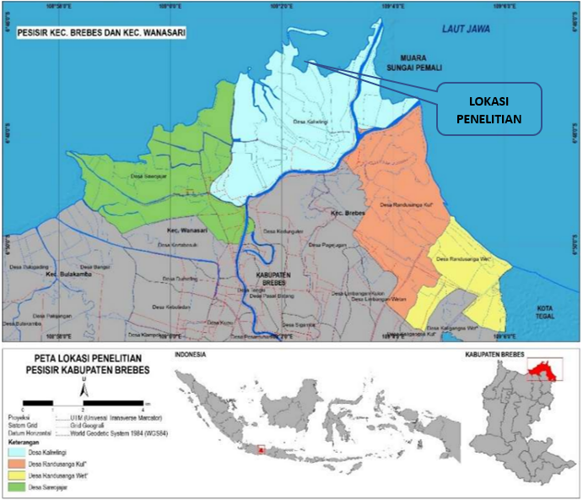
Sumber : [10]
Gambar 1 Lokasi Penelitian di Desa Kaliwingi, Kecamatan Brebes, Kabupaten Brebes

HASIL DAN PEMBAHASAN
Dalam pelaksanaan kegiatan PKM dari Politeknik PU melalui penanaman bibit mangrove jenis Rhizopora mucronata di pesisir pantai wilayah Dusun Pandansari, Desa Kaliwlingi, warga setempat merespon sangat baik. Kegiatan PKM dilaksanakan bulan Oktober 2022 sebagai realisasi tri dharma perguruan tinggi Politeknik PU. Penanaman bibit mangrove tersebut untuk mendukung upaya rehabilitasi hutan mangrove di muara Sungai Ponggol seluas 1 hektar dengan menanam sebanyak 10.000 bibit.

Penanaman Bibit Rhizophora mucronata dan Pertumbuhannya

Dalam penanaman bibit mangrove Rhizophora mucronata di pesisir pantai wilayah Dusun Pandansari, Desa Kaliwlingi, PKM ini melibatkan tenaga pengajar dan mahasiswa PPU. Lokasi penanaman bibit mangrove berada di wilayah hutan mangrove rehabilitasi, tepatnya di bagian kanan-kiri sungai yang mengalir dan menyuplai sedimen di kawasan tersebut. Daerah suplai sedimen tersebut merupakan daerah yang subur dan kaya dengan unsur hara untuk pertumbuhan tanaman atau dikenal dengan nama tanah aluvial. Tanah aluvial adalah tanah muda terbentuk dari endapan di sungai misalnya, mengandung unsur hara melimpah. Kandungan unsur hara sangat bermanfaat untuk pertumbuhan tanaman dan menyuburkan tanah. Di samping itu, tanah endapan ini mampu menyerap air yang cukup bagus. Dengan demikian tanaman tidak akan kekurangan air. Akar tanaman menyerap air dalam tanah tersebut. Dengan demikian tanaman dapat tumbuh baik saat musim kering [11].

Di samping adanya keterlibatan tenaga pengajar dan mahasiswa PPU dalam PKM, kegiatan penanaman bibit mangrove tersebut melibatan masyarakat Desa Kaliwlingi. Adapun lokasi penanaman bibit mangrove oleh masyarakat Desa Kaliwlingi adalah lahan siap tanam sebagai peruntukan Kawasan hutan mangrove di Rencana Zonasi Wilayah Pesisir dan Pulau-Pulau Kecil (RZWP3K) dan merupakan Pencadangan Kawasan Ekonomi Esensial sesuai Surat Keputusan Bupati Brebes Nomor 523/273 tahun 2015 yang berada di sebelah Timur muara Sungai Ponggol. Dengan demikian, kegiatan penanaman bibit mangrove oleh PPU mendukung pemulihan hutan mangrove di wilayah tersebut.

Menurut informasi dari Kantor CDKWB-DKP-Jawa Tengah [6], program penanaman bibit mangrove dilakukan pada tahun 2019 – 2022 dilaksanakan di pesisir pantai lima kabupaten, yaitu Kendal, Brebes, Pekalongan, Tegal, dan Pemalang. Lokasi penanaman merupakan wilayah perairan pantai Utara Jawa. Berdasarkan analisis batimetrinya, perairan tersebut memiliki kemiringan pantai yang landai. Dengan kondisi batimetri landai akan mempengaruhi sebaran sedimen dan penurunan kecepatan gelombang karena gesekan dengan substrat dasar perairan (Triatmojo, 1999 dalam [10]. Seperti halnya di wilayah pesisir pantai Kabupaten Brebes, karakteristik pantainya dangkal dan merupakan dataran aluvial dipengaruhi oleh aktivitas beberapa sungai besar dan kecil yang bermuara di pesisir tersebut [12]. Oleh karena itu, lokasi penanaman bibit mangrove merupakan wilayah yang sangat tepat untuk pertumbuhan dan perkembangan tanaman mangrove.

Keseluruhan jumlah bibit mangrove yang telah ditanam di lima kabupaten tersebut sebanyak 356.050 batang meliputi tiga jenis tanaman mangrove yaitu jenis bakau Rhizophora mucronata, cemara laut dan api-api atau Avicenia sp. (Gambar 2). Jumlah tersebut sudah termasuk hitungan bibit mangrove yang ditanam oleh Politeknik Pekerjaan Umum sebanyak 10.000 batang. Dari data tersebut sejak ditanam tahun 2019 hingga 2022, jenis tanaman mangrove yang paling banyak ditanam sebanyak 323.200 batang atau 91% adalah dari Jenis Rhizophora mucronata. Pada tahun 2019 dilakukan penanaman jenis Rhizophora mucronata paling banyak di empat kabupaten dengan jumlah bibit yang ditanaman sebanyak 153.700 batang. Kemudian pada tahun 2020 dilakukan penanaman jenis yang sama dan dua jenis lainnya, yaitu cemara laut dan Avicenia sp. yang dilaksanakan di wilayah pantai di tiga kabupaten. Selanjutnya pada tahun 2021-2022, reboisasi dilakukan di tiga kabupaten dengan menanam jenis mangrove jenis Rhizophora mucronata.

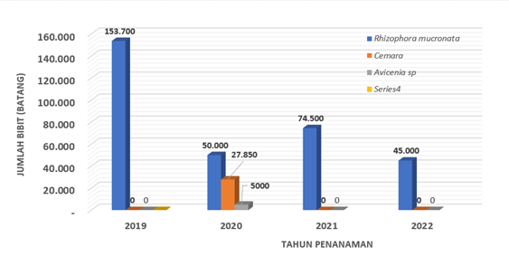
Sumber : [6]
Gambar 2 Jumlah Bibit Tanaman Mangrove di Wilayah Barat Provinsi Jawa Tengah

Berdasarkan hasil penelitian [13], jenis tumbuhan mangrove Rhizophora mucronata memiliki sebarannya lebih merata di pantai utara daripada pantai selatan di Provinsi Jawa Tengah. Hal ini disebabkan Rhizophora mucronata cenderung hanya tumbuh pada lingkungan bertanah lumpur yang terus tergenang. Sebenarnya, hutan mangrove alami tumbuh dan berkembang membentuk pola zonasi. Bila diurutkan zona tersebut dari luar ke arah dalam adalah bagian terluar didominasi oleh jenis Avicennia sp., Sonneratia sp., dan Rhizophora sp. Zona tengah didominasi jenis Bruguiera gymnorrhiza. Zona selanjutnya didominasi jenis Xylocarpus sp. dan Heritieria sp., dan bagian dalam lagi didominasi Bruguiera cylindrica, Scyphiphora hydrophyllacea, dan Lumnitzera, sedangkan bagian transisi didominasi Cerbera manghas (Steenis, 1958 dalam [14]). Zonasi hutan mangrove tersebut jarang ditemukan lagi, akibat perubahan habitat akibat seperti pembangunan tambak, penebangan hutan (Nybakken, 1993 dalam [14]).

Kemudian berdasarkan laporan dari [3], khusus lahan pesisir pantai wilayah Desa Kaliwlingi, area yang telah ditanami bibit mangrove tahun 2005 – 2021 adalah dari jenis Rhizophora mucronata. Secara akumulatif keseluruhan jumlah bibit mangrove yang telah ditanaman sebanyak 4,101 juta bibit di 50 lokasi penanaman. Jumlah bibit Rhizophora mucronata yang ditanaman bervariasi mulai dari 10.000 – 990.000 batang (propagul) per tahun (Gambar 3).

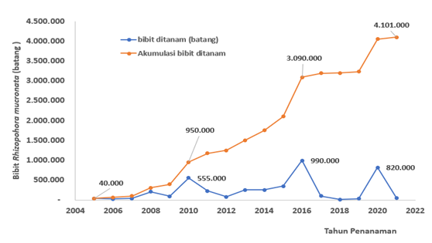
Sumber : [3]
Gambar 3 Jumlah Bibit Tanaman Mangrove di Desa Kaliwlingi Tahun 2005-2021

Pertumbuhan Rhizophora mucronata

Berdasarkan penelitian Syah dkk. (2012) dalam [15], hutan mangrove rehabilitasi di Pandansari dengan jenis Rhizophora mucronata dinyatakan sebagai jenis mangrove yang cocok ditanam di lokasi tersebut. Pemaknaan istilah cocok terhadap Rhizophora mucronata tersebut perlu ditelaah lebih lanjut. Di antaranya dengan melihat sejauh mana kondisi pertumbuhan tanaman Rhizophora mucronata pada suatu saat tertentu (pemantauan periodik). Dari hasil pemantauan oleh KMPHP Mangrove Sari tahun 2021 terhadap pertumbuhan Rhizophora mucronata yang telah ditanam sejak tahun 2005 – 2021, diperoleh data persentase jumlah tanaman tersebut yang dapat tumbuh per luasan adalah 65,15% dari area luas penanaman 414 ha (Gambar 4). Persentase jumlah tanaman Rhizophora mucronata yang hidup dan tumbuh per luasan area tanam tersebut bervariasi antara 15 – 100%. Pada lokasi penanaman bibit tanaman Rhizophora mucronata tahun 2015(31), 2016(33), 2016(34), 2017(25), 2016(41), 2019(43) memperlihatkan tanaman tersebut hidup dan tumbuh hingga 100%. Lain halnya Rhizophora mucronata yang ditanam tahun 2005(2), 2006(3), 2010(13), 2010(14) ternyata yang dapat hidup dan tumbuh kurang dari 100%. (Gambar 4). Perbedaan persentase jumlah tanaman Rhizophora mucronata yang tumbuh per luasan area tanam tersebut, berdasarkan hasil penelitian Chrisyariati dkk. (2014) dalam [15], dipengaruhi beberapa faktor lingkungan. Faktor lingkungan tersebut di antaranya karakteristik sedimen tempat hidup Rhizophora mucronata banyak mengandung makro dan mikro-nutrien, oksigen, serta air tawar untuk menjaga keseimbangan kadar garam dalam fisiknya.

Indikator lain untuk menunjukkan pertumbuhan Rhizophora mucronata adalah mendata jumlah tegakan pohon terhadap luasan tempat tumbuhnya sehingga diperoleh nilai kerapatan. Berdasarkan hasil penelitian tahun 2017 [7], Nilai kerapatan tegakan pohon mangrove mencapai nilai 9.667 pohon/hektar. Nilai kerapatan tersebut termasuk kategori lebat (>5.000 tegakan pohon/hektar). Menurut surat Keputusan Menteri Lingkungan Hidup No. 201 tahun 2004 mengenai kriteria baku kerusakan mangrove, dengan individu tanaman >1.500 ind/ha, maka dikategorikan padat. Dengan demikian hutan mangrove rehabilitasi dengan jenis Rhizophora mucronata di Dusun Pandansari, Desa Kaliwlingi sejak penanaman pertama kali 2005 mampu tumbuh dan berkembang dengan baik.

Kemudian hasil penelitian tahun 2020 tentang diameter batang Rhizophora mucronata [15}, tanaman mangrove hasil rehabilitasi di dusun Pandansari memiliki diameter rata-rata berkisar 3,8–5,4 cm. Diameter rata-rata batang Rhizophora mucronata paling besar adalah 5,4 cm dan paling kecil 3,8 cm. Hal ini sangat ditentukan oleh umur mangrovenya, tanaman Rhizophora mucronata tertua adalah 15 tahun (penanaman tahun 2005). Semakin tua umur mangrove, maka semakin besar pula ukuran diameter batang mangrove. Dilihat dari parameter tinggi pohonnya, tanaman Rhizophora mucronata data memiliki tinggi antara 6–11,1 m. Hal ini didukung dari parameter lingkungan, seperti suhu 29,1 ºC; pH 6,1 dan salinitas 24,7 ‰. Menurut Aini et al. (2018) dalam [15] mangrove dapat tumbuh baik dengan pH 6–8,5, suhu 28–32 ºC, dan salinitas 20–36‰. Dengan demikian lingkungan untuk tumbuhnya Rhizophora mucronata di wilayah Dusun Kaliwlingi cukup mendukung.

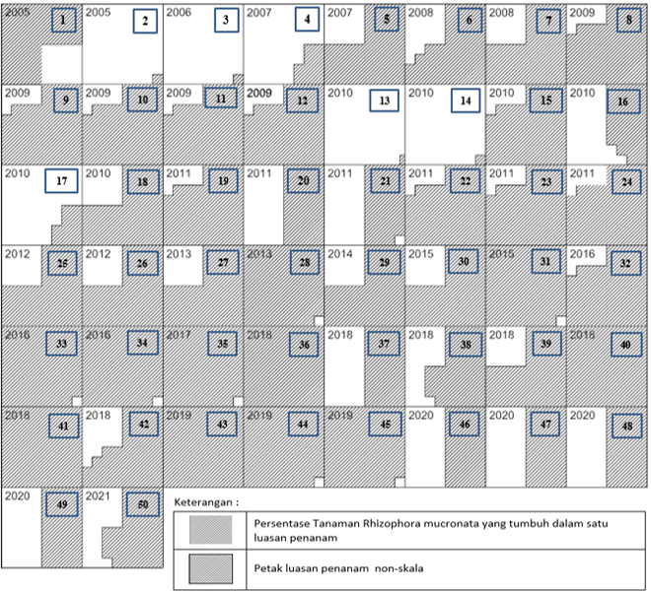

Gambar 4 Ilustrasi Persentase Rhizophora Mucronata yang Tumbuh pada Tiap Luasan Penanaman Tahun 2005 – 2021

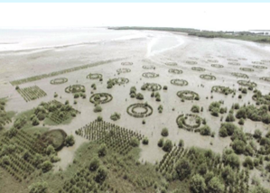 | 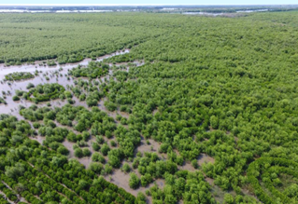
(a) Tahun 2016 | (b) Tahun 2018
Sumber : [6]
Gambar 5 Pertumbuhan Bibit Rhizophora mucronata di Muara Sungai Ponggol
(a) Tahun Penanaman 2016, (b) Kondisi Tanaman Rhizophora mucronata Tahun 2018

Untuk melihat indikator pertumbuhan bibit tanaman Rhizophora mucronata setelah penanaman di lokasi, diperlukan data secara visual sebelum dan setelahnya. Misalnya Rhizophora mucronata yang ditanam tahun 2016(32-34), hasil pengamatan tahun 2021 tanaman yang tumbuh mencapai 89,40 - 95 % (Gambar 4). Kemudian sebagai pembandingnya dapat dilihat berdasarkan foto tahun 2016 dan 2018 yang menunjukkan indikator pertumbuhan tersebut (Gambar 5). Walaupun informasi dalam gambar tersebut hanya pada salah satu lokasi penanamannya dan waktu pengamatan tahun 2018, tetapi secara visual hal ini telah membuktikan bahwa pertumbuhan tanaman ditanami Rhizophora mucronata di pesisir pantai di Desa Kaliwlingi cukup baik.

Pemulihan Fungsi Hutan Mangrove

Penanaman bibit mangrove Rhizophora mucronata diharapkan dapat menambah luasan hutan mangrove dan juga pemulihan fungsi-fungsi ekosistemnya. Di antara indikator pemulihan fungsi-fungsi ekosistem mangrove, yaitu ekosistem mangrove kembali menjadi habitat, tempat mencari makan (feeding ground), tempat asuhan dan pembesaran (nursery ground), tempat pemijahan (spawning ground) bagi aneka biota perairan [16] (DKP-Jateng, 2022). Berdasarkan hasil wawancara terhadap tokoh masyarakat (Ketua dan Sekretaris KMPHP Mangrove Sari) diperoleh informasi beberapa bukti telah terjadi pemulihan fungsi ekosistem hutan mangrove di Dusun Pandansari, Desa Kaliwlingi. Fakta-fakta tersebut berkaitan dengan dampak positif dari rehabilitasi hutan mangrove, yaitu adanya peningkatan jumlah dan jenis kelompok ikan-ikanan dan burung-burungan [17].

Adapun fakta-fakta tersebut adalah a). Para nelayan dalam mencari udang dan ikan, lokasi penangkapannya tidak jauh dari lokasi hutan rehabilitasi mangrove; b). Para nelayan pada malam hari diperbolehkan mencari kepiting (ngakar) di wilayah hutan rehabilitasi. Kepiting dan ikan adalah hasil hutan yang boleh dimanfaatkan oleh masyarakat, tetapi dengan tidak merusak hutan mangrove. Nelayan memasang jaring ikan di sekitar wilayah hutan saat rob datang dan ketika surut banyak ikan yang terperangkap pada jaring tersebut; c). Pada bulan Mei dan Juni muncul ikan lumba-lumba secara berkelompok, hal terlihat pada dua tahun terakhir sekitar Pulau Pasir. Pada tahun 2022 bulan Mei dan Juni terlihat enam ekor lumba-lumba tersebut. Kehadiran jenis ikan lumba-lumba ini diduga berkaitan dengan kejadian rob yang tinggi pada bulan-bulan tersebut; d). Untuk kelompok burung, terdokumentasi banyak burung bangau bluwok sebagai burung migran yang hadir ke wilayah hutan mangrove pada bulan Oktober 2022 (Gambar 7).
Berdasarkan informasi sebelumnya, keberadaan burung tersebut kondisinya “antara sudah lama tidak ada dan tidak ada”. Informasi lain tentang burung tersebut memang sudah tidak terlihat puluhan tahun yang lalu. Dengan demikian sejak program rehabilitasi hutan mangrove dilaksanakan tahun 2005 – 2022, secara bertahap telah terjadi pemulihan ekosistem dan fungsi hutan mangrove [17].

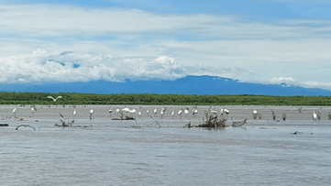  (a) | 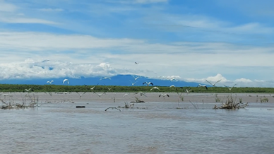  (b)
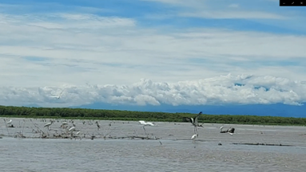  (c) | 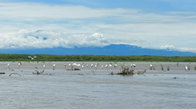  (d)
Sumber : [16]
Gambar 7 (a), (b), (c), (d) Kelompok Burung Migran di Wilayah Hutan Mangrove Rehabilitasi di Dusun Pandansari bulan Oktober 2022

KESIMPULAN

Sejak dilaksanakan upaya rehabilitasi hutan mangrove tahun 2005 di wilayah pesisir pantai barat Provinsi Jawa Tengah, khususnya di wilayah pantai Dusun Pandansari, Desa Kaliwlingi, Kecamatan Brebes, Kabupaten Brebes, secara bertahap telah terjadi pemulihan ekosistem dan fungsi hutan mangrove.

Dari hasil pemantauan tahun 2021 terhadap pertumbuhan Rhizophora mucronata yang telah ditanam tahun 2005 – 2021, diperoleh data persentase jumlah tanaman tersebut per luasan adalah 65,15% dari area luas penanaman 414 ha dengan variasi antara 15 – 100% per luasan tanamnya. Tanaman Rhizophora mucronata tumbuh baik dan sedimen sebagai tempat tumbuhnya cukup mendukung.

Indikator pemulihan ekosistem dan fungsi hutan mangrove adalah a). Bibit mangrove Rhizophora mucronata menunjukkan kondisi pertumbuhan yang baik; b). Para nelayan dalam mencari udang dan ikan, lokasi penangkapannya tidak jauh dari lokasi hutan rehabilitasi mangrove; c). Pada bulan Mei dan Juni muncul ikan lumba-lumba secara berkelompok, terlihat tahun 2020 sekitar Pulau Pasir; d). banyak burung bangau bluwok sebagai burung migran yang hadir ke wilayah hutan mangrove rehabilitasi.

UCAPAN TERIMAKASIH

Ucapan terima kasih disampaikan atas terlaksananya kegiatan PKM di Desa Kaliwlingi, Kecamatan Brebes, Kabupaten Brebes kepada 1). Program Studi Teknologi Konstruksi Bangunan Air, PPU, 2). Dinas Kelautan dan Perikanan Provinsi Jawa Tengah melalui Cabang Dinas Kelautan Wilayah Barat, 3). Kelompok Masyarakat Pelestari Hutan Mangrove (KMPHP) Mangrove Sari.

DAFTAR PUSTAKA

[1] Yusuf, M. (2020). Sinergi Peran Instansi K/L dan Stakeholder dalam Mengelola Mangrove. Disampaikan pada Diskusi Pojok Iklim. Direktorat Pendayagunaan Pesisir dan Puau-Pulau Kecil. Direktorat Jenderal Pengelolaan Ruang Laut. Kementerian Kelautan dan perikanan.

[2] Soedarmo, S.P.K. (2018). Pelestarian Hutan Mangrove dan Peran Serta Masyarakat Pesisir. Penerbit UNDIP Press. Semarang.

[3] KMPHP Mangrove Sari. (2022). Pertanggungjawaban Hasil Pekerjaan Penanaman Bibit Mangrove-PKM Politeknik Pekerjaan Umum (Laporan Akhir). Kelompok Masyarakat Pelestari Hutan Mangrove (KMPHP) Mangrove Sari. Desa Kaliwlingi, Kecamatan Brebes, Kabupaten Brebes.

[4] Sekretariat Kabinet. (2012). Peraturan Pemerintah Republik Indonesia Nomor 73 Tahun 2012 Tentang Strategi Nasional Pengelolaan Ekosistem Mangrove. Sekretariat Kabinet, Deputi Bidang Kesejahteraan Rakyat.

[5] Ditjen PP (Peraturan Perundang-undangan). (2017). Peraturan Menteri Koordinator Bidang Perekonomian Nomor 4 tahun 2017 Tentang Kebijakan, Strategi, Program Dan Indikator Kinerja Pengelolaan Mangrove Nasional. Ditjen Peraturan Perundang-undangan, Kementerian Hukum dan Hak Asasi Manusia. Jakarta.

[6] CDKWB-DKP-Jawa Tengah (2022). Survei Lokasi Kegiatan Penanaman Mangrove di Kabupaten Brebes Tahun 2022. Cabang Dinas Kelautan (CDK) Wilayah Barat, Dinas Kelautan dan Perikanan, Provinsi Jawa Tengah.

[7] Hakim, K.L., Setiawan, B., Radjiman, G. (2018). Pengelolaan Hutan Mangrove Berbasis Masyarakat Di Desa Kaliwlingi Kabupaten Brebes. Jurnal Media Agrosains Vol. 4 No. 01, Desember 2018 : 9 – 15.

[8] Budiyanto, B.E. (2019). Kajian Rehabilitasi Mangrove Di Desa Kaliwlingi Dan Sawojajar, Kabupaten Brebes, Jawa Tengah (Skripsi). Fakultas Perikanan dan Ilmu Kelautan. Universitas Diponegoro. Semarang.

[9] SK-Bupati Brebes. (2015). Surat Keputusan Bupati Brebes Nomor 523/273 tahun 2015 tentang Rencana Zonasi Wilayah Pesisir dan Pulau-Pulau Kecil (RZWP3K).

[10] Saputro, E.A, Gunawan, T., Suprayogi, S. (2021). Kajian Tipologi Pesisir Di Muara Sungai Pemali Kabupaten Brebes Provinsi Jawa Tengah. Jurnal Media Komunikasi Geografi, Vol. 22, No. 1, Juni 2021: 98-112 © 2021 FHIS UNDIKSHA dan IGI DOI: http://dx.doi.org/10.23887/ mkg.v22i1.32645.

[11] Geologinesia. (2018). Jenis-Jenis Tanah di Indonesia Beserta Ciri-cirinya. Source: https://www.geologinesia.com/2018/01/jenis-jenis-tanah-di-indonesia.html. Akses Oktober 2022.

[12] Suyono, Supriharyono, Hendrarto, B., Radjasa, O.K. (2021). Pemetaan Degradasi Ekosistem Mangrove dan Abrasi Pantai Berbasis Geographic Information System Di Kabupaten Brebes-Jawa Tengah. Jurnal Oceatek Juni 2015 Vol. 9 No. 1. Issn: 1858 – 4519.

[13] Setyawan, A.D., Indrowuryatno, Wiryanto, Winarno, K., Susilowati, A. (2015). Tumbuhan Mangrove Di Pesisir Jawa Tengah: 1. Keanekaragaman Jenis. Jurnal Biodiversitas Vol 6 No. 2, April 2005. ISSN: 1412-033x. DOI: &#13;10.13057/ Biodiv/D060204.

[14] Anwar, H., Mertha, I.G. (2017). Komposisi Jenis Mangrove Di Teluk Gerupuk Kabupaten Lombok Tengah. Jurnal Sangkareang Mataram. Volume 3, No. 2, Juni 2017. ISSN No. 2355-9292.

[15] Nainggolan, F.A., R. Pribadi, A. Trianto. (2022). Struktur Komposisi Dan Simpanan Karbon Di Sedimen Hutan Mangrove Pandansari, Kaliwlingi, Brebes, Journal of Marine Research. Vol 11, No. 3 Agustus 2022, pp. 529-538. EISSN: 2407-7690 https://ejournal3. undip.ac.id/index.php/jmr.

[16] DKP-Jawa Tengah. (2022). Kegiatan Penanaman Mangrove Di Dusun Pandansari Desa Kaliwlingi Kecamatan Brebes Kabupaten Brebes. https://dkp.jatengprov. go.id/index.php/ berita/kcdbarat/kegiatan-penanaman-mangrove-di-dusun-pandansari-desa-kaliwlingi-kecamatan-brebes-kabupaten-brebes, diakses tgl 30 Oktober 2022.

[17] Samudra, M.B.G.S. dan Rusjan. (2022). Bukti terjadi pemulihan fungsi ekosistem hutan mangrove di Dusun Pandansari, Desa Kaliwlingi, Kecamatan Brebes, Kabupaten Brebes. Wawancara Kepada Ketua dan Sekretaris KMPHP Mangrove Sari, 10 November 2022 di Desa Kaliwlingi-Brebes (Komunikasi Pribadi).

